查資料題目:

小明想買一款i7,RAM16G以上,硬碟512G,價錢在30,000-35000元的筆電,請問他可以有哪些廠牌可選擇?請找出品牌名稱及規格,並附上圖片,連同網址,存在911的班級資料夾中,建立資料夾為答案,檔名為cpu。(時間為15分:14:05~14:20分存檔完成)

[**【ASUS升級16G組】X515EP 15.6吋i7獨顯窄邊框輕薄筆電(i7-1165G7/8G/512G PCIe SSD/MX330 2G/W10)**](https://www.momoshop.com.tw/goods/GoodsDetail.jsp?i_code=9184898&osm=Biggo&utm_source=CPA&utm_medium=biggo_Y-783XsBNcBlF16NsEgX)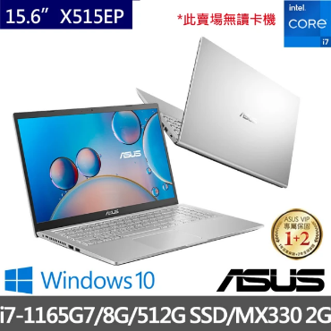

**30,900**元